1. **Процесс создания базы данных**

**Первый способ создание базы данных:**

- Первым делом открываем SSMS и создаём нашу базу данных. Для этого кликаем ПКМ по «Базы данных» и нажимаем пункт «Создать базу данных…»



- Задаём ей имя и нажимаем «ОК»

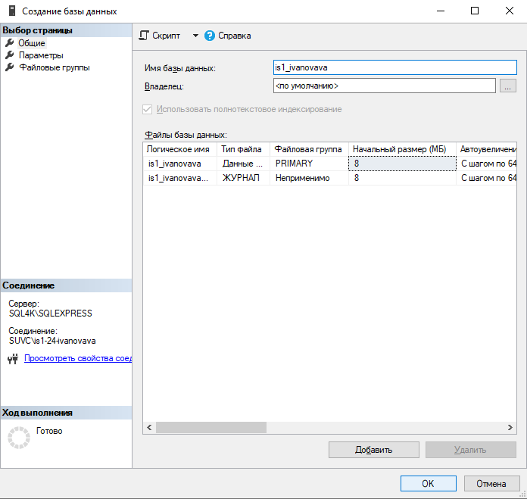

- Переходим к непосредственному созданию таблиц, для этого кликаем ПКМ по нашей созданной базе и выбираем пункт «Создать запрос»



- Далее в открывшемся окне создаём скрипт на создание таблиц

Пример:

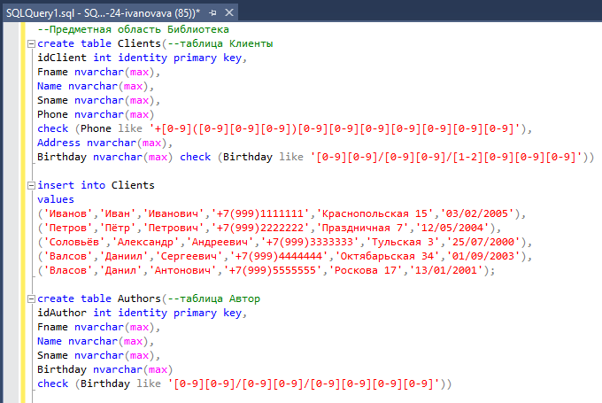

**Второй способ создание базы данных:**

- После подключения нажимаем сверху пункт «Создать запрос»



- В открывшемся листе пишем скрипт на создание и для работы в этой базе данных



- Заполнение данных можно делать не только через скрипт, но и непосредственно в самой таблице, для этого раскрываем нашу базу данных в пункте «Таблицы» 🡪 выбираем нужную таблицу: редактируем и создаём новые записи



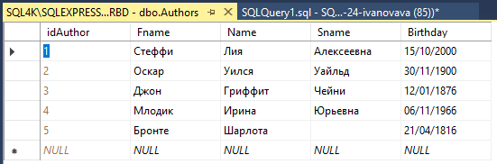

- Создание таблиц тоже можно делать не только через скрипт, для этого также раскрываем нашу базу данных и в пункте «Таблицы» нажимаем ПКМ и выбираем «Создать» 🡪 «Таблица…»



1. **Создание резервной копии**

Выбираем нашу базу данных и нажимаем ПКМ 🡪 выбираем пункт «Задачи» 🡪 «Создать резервную копию…»

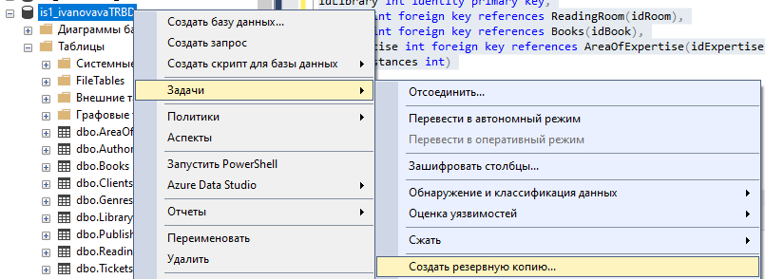

В открывшемся окне ничего не меняем и нажимаем «ОК»

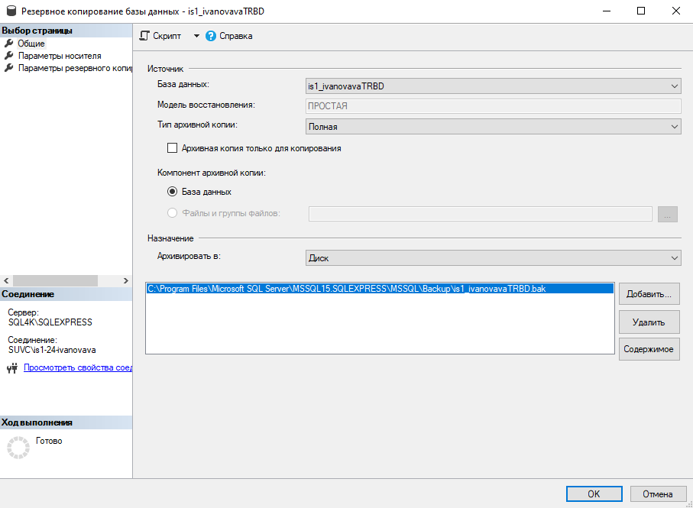

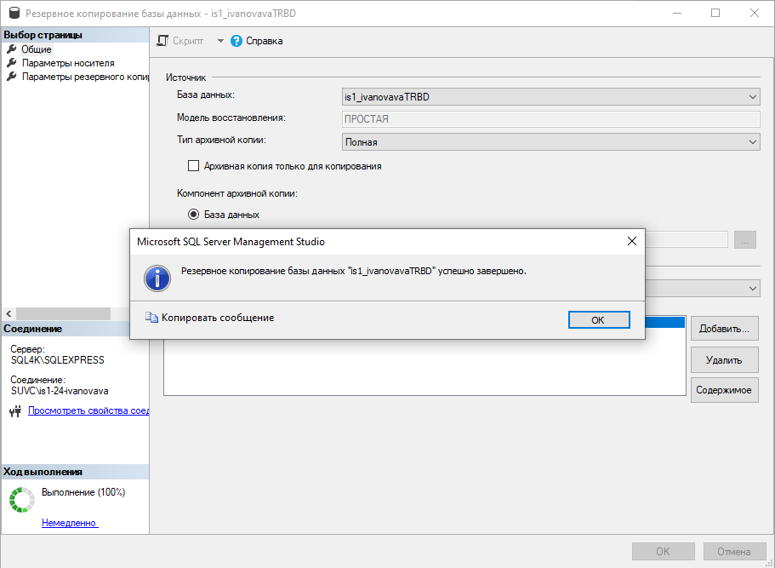



- Восстановление



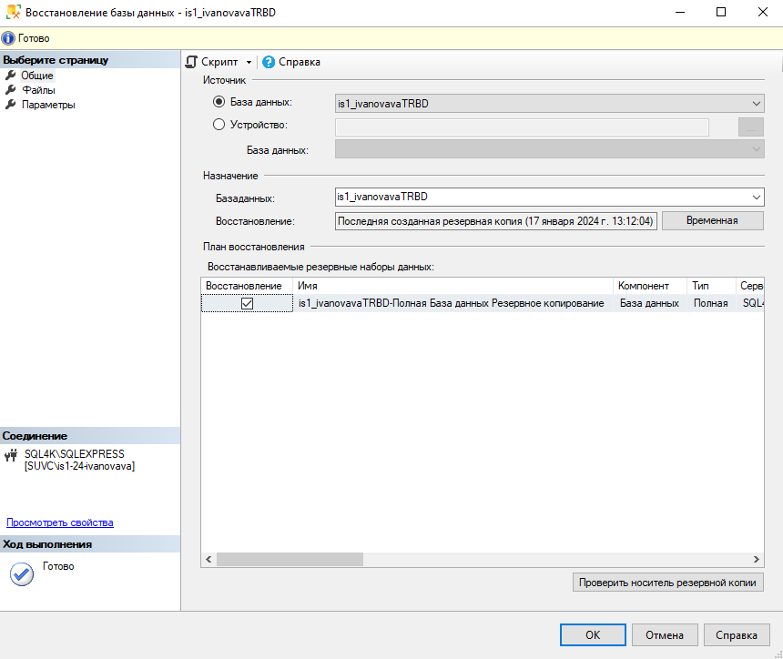

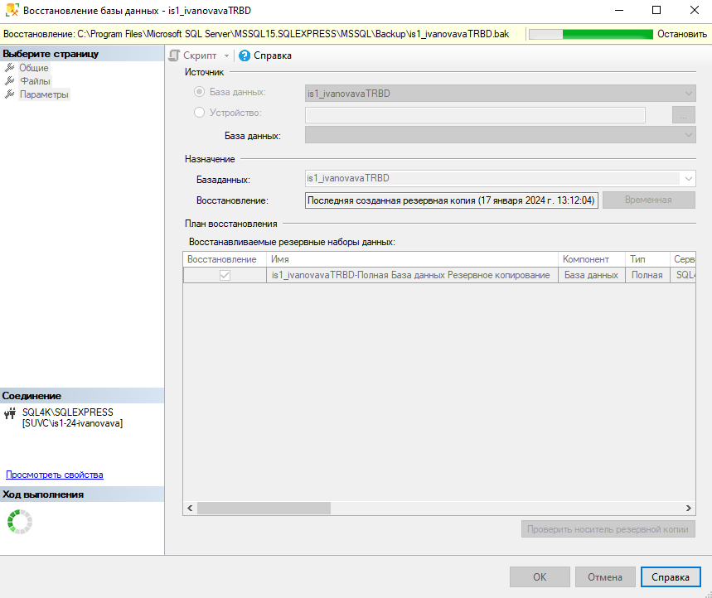

1. **Необходимость создания резервной копии**

Создание резервной копии в базе данных (БД) является необходимым для обеспечения безопасности данных и их сохранности в случае возникновения непредвиденных ситуаций, таких как сбои в системе, ошибки операторов или хакерские атаки. Резервная копия позволяет восстановить базу данных до состояния на момент ее создания, что может быть критически важно для бизнеса или организации, которые зависят от доступности своих данных. Кроме того, регулярное создание резервных копий помогает предотвратить потерю данных и снижает риски.

Одним из преимуществ создания резервных копий в БД является возможность использования их для тестирования и отладки новых функций и приложений без риска потери реальных данных. Кроме того, при наличии резервных копий можно проводить анализ данных и выявлять тенденции и паттерны, что может помочь в принятии более обоснованных решений. В целом, создание резервных копий в БД является неотъемлемой частью стратегии безопасности данных и должно проводиться регулярно с учетом требований бизнеса и объема данных.

Существует множество причин, по которым необходимо создавать резервные копии базы данных:

Во-первых, это помогает защитить данные от случайной потери, вызванной сбоем оборудования, ошибками операторов или атаками хакеров. Если такая потеря произойдет, то можно будет восстановить данные из резервной копии и продолжить работу.

Во-вторых, создание резервной копии позволяет защитить данные от намеренного уничтожения или изменения. Если злоумышленник получит доступ к БД и удалит или изменит данные, то можно будет восстановить их из резервной копии и вернуться к рабочему состоянию.

В-третьих, создание резервной копии обеспечивает соблюдение законодательства и стандартов безопасности. Многие организации обязаны сохранять данные на определенный период времени и защищать их от несанкционированного доступа. Резервная копия помогает соблюдать эти требования и предотвращать нарушения.

Наконец, создание резервной копии является частью общей стратегии обеспечения надежности и безопасности работы БД. Резервная копия позволяет быстро восстановить данные в случае их потери или повреждения, что минимизирует простой работы и уменьшает риски для организации.

В целом, создание резервной копии базы данных является неотъемлемой частью ее безопасности и надежности. Она помогает защитить данные от случайных и намеренных потерь, соблюдать законодательство и стандарты безопасности, а также обеспечить быстрое восстановление в случае необходимости.

1. **Что может произойти если полностью отказаться от резервной копии**

Отказ от создания резервной копии базы данных может привести к серьезным последствиям для организации. Без резервной копии, все данные, хранящиеся в БД, становятся уязвимыми для различных угроз и рисков, которые могут привести к их потере или повреждению. В этом случае, организация может столкнуться с такими проблемами, как потеря ценных данных, нарушение законодательства и стандартов безопасности, а также снижение производительности и надежности работы.

Одна из основных проблем, связанных с отказом от создания резервной копии базы данных, заключается в возможности ее потери. Без резервной копии, все данные, хранящиеся в БД, могут быть утеряны в результате сбоя оборудования, ошибки оператора или атаки хакеров. В этом случае, организация может потерять ценные данные, которые могут быть невосстановимыми. Это может привести к серьезным финансовым и юридическим проблемам, а также к снижению доверия клиентов и партнеров.

Еще одной проблемой, связанной с отказом от создания резервной копии базы данных, является нарушение законодательства и стандартов безопасности. Многие организации обязаны сохранять данные на определенный период времени и защищать их от несанкционированного доступа. Отсутствие резервной копии может привести к нарушению этих требований и повлечь за собой серьезные юридические последствия.

Кроме того, отказ от создания резервной копии базы данных может привести к снижению производительности и надежности работы. Если данные в БД повреждены или потеряны, то это может привести к простоям в работе системы, а также к снижению эффективности работы сотрудников. Это может повлечь за собой финансовые потери и ущерб репутации организации.

Наконец, отказ от создания резервной копии базы данных может привести к потере конкурентных преимуществ. В современном мире данные стали одним из самых ценных активов организации. Отсутствие резервной копии может привести к потере ценных данных, которые могут быть использованы конкурентами. Это может привести к снижению конкурентоспособности и убыткам для организации.

В целом, отказ от создания резервной копии базы данных может привести к серьезным последствиям для организации. Он может привести к потере ценных данных, нарушению законодательства и стандартов безопасности, снижению производительности и надежности работы, а также потере конкурентных преимуществ. Поэтому, создание резервной копии базы данных является необходимым условием для обеспечения безопасности и надежности работы БД.